Estudio de Proyección de Empleo de ManpowerGroup para julio-septiembre 2026
Logística y comercio mantiene expectativas positivas sobre su capacidad de generar empleo pese a la moderación del mercado

- Logística y comercio alcanza una perspectiva neta de generación de empleo del 14% para el periodo comprendido entre julio y septiembre.
- El sector se sitúa en la séptima posición del ranking de contratación, por delante de Servicios Profesionales, Científicos y Técnicos (12%), Sanidad y Sector Público (11%) e Industria (10%).
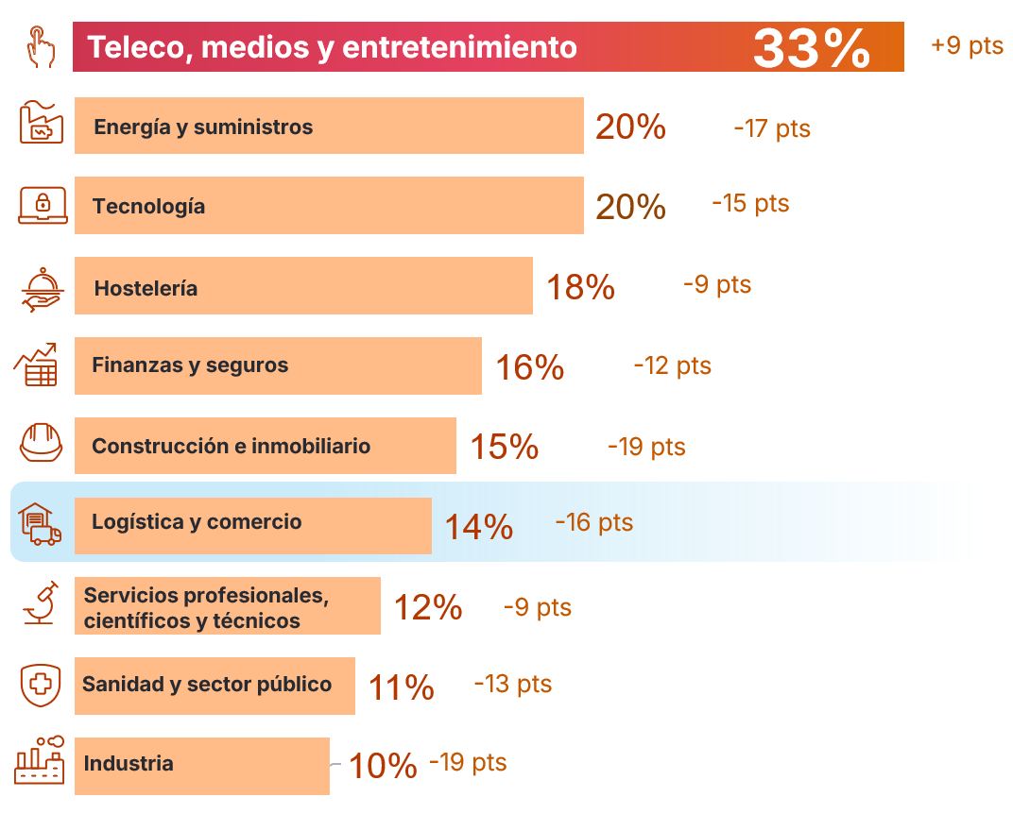

Madrid, 30 de junio de 2026.- El sector de Logística y comercio registra una expectativa neta de generación de empleo del 14% para el tercer trimestre de 2026, de acuerdo con los datos del Estudio de Proyección de Empleo de ManpowerGroup. Esta previsión sitúa al sector entre las actividades con perspectivas favorables de contratación para los próximos meses.
A pesar de la moderación registrada respecto al trimestre anterior, las compañías de Logística y comercio continúan mostrando una intención de contratación sostenida. Con una previsión del 14%, el sector se posiciona en la zona media-alta del ranking sectorial, manteniéndose como un ámbito clave para la actividad económica y el funcionamiento de las cadenas de suministro.
Aunque la expectativa de empleo experimenta una caída respecto al trimestre previo, el sector mantiene una evolución positiva y estable. La demanda de talento continúa siendo relevante en un entorno marcado por la transformación de los modelos de distribución, el auge del comercio electrónico y la optimización de las operaciones logísticas.
Tras Telecomunicaciones, medios y entretenimiento (33%), los sectores con mejores previsiones de contratación son Energía y suministros y Tecnología (20%), seguidos de Hostelería (18%), Finanzas y seguros (16%) y Construcción e inmobiliario (15%). A continuación, tras Logística y comercio, aparecen Servicios profesionales (12%), Sanidad y sector público (11%) e Industria (10%).
En palabras de Antonio Holgado, director sectorial de Logística en ManpowerGroup, “a pesar de oscilaciones puntuales, la actividad de Logística y comercio mantiene una capacidad constante de generación de empleo y, además, está en una búsqueda constante de nuevas capacidades, impulsada por la transformación de las cadenas de suministro y la evolución del consumo, lo que refuerza su papel como sector clave en el actual contexto económico”.

Logística y comercio, por debajo del ritmo global del sector, pero por encima del mercado nacional
Aunque la previsión de generación de empleo en el sector alcanza el 23% a nivel global, en España se sitúa en el 14%, lo que refleja un menor dinamismo en el entorno nacional. No obstante, el sector presenta un comportamiento más sólido que el conjunto del mercado español, cuya expectativa neta se sitúa en el 11%, consolidando su papel como uno de los pilares de la actividad económica.

Sobre el Estudio de Proyección de Empleo de ManpowerGroup: El Estudio de Proyección de Empleo de ManpowerGroup, utilizado en todo el mundo como indicador económico de referencia, es la encuesta de empleo más exhaustiva de este tipo. La Proyección de Empleo Neto se obtiene tomando el porcentaje de empresas que prevén un incremento de la contratación y restando el porcentaje de aquellas que esperan una reducción. El éxito del estudio, que se realiza desde 1962.
Los datos correspondientes al tercer trimestre se recopilaron entre el 1 y el 30 de abril de 2026. Los resultados reflejan la percepción de las empresas en el momento de la recogida de datos y pueden no incorporar el impacto potencial de acontecimientos posteriores. El tamaño de las empresas y los sectores se estandariza en todos los países para facilitar comparaciones internacionales.

ManpowerGroup
ManpowerGroup es la compañía líder mundial en soluciones de talento y tecnología. Ayuda a las organizaciones a adaptarse a un mercado del empleo en constante cambio, seleccionando, evaluando, desarrollando y gestionando el talento que necesitan para lograr sus objetivos de negocio. Apoyándose en las últimas herramientas tecnológicas, crea estrategias innovadoras para cientos de miles de empresas cada año, permitiéndoles contar con los profesionales cualificados que necesitan, al mismo tiempo que ofrece un empleo digno y sostenible a millones de personas. A través de sus distintas marcas (Manpower, Experis y Talent Solutions), aporta valor a candidatos y clientes en más de 75 países, como lleva haciendo durante más de 75 años. Además, sus políticas de diversidad, inclusión e igualdad y sus buenas prácticas de negocio son reconocidas por multitud de organizaciones.
Más información en www.manpowergroup.es.

Para más información:
Agencia de comunicación Havas PR  comunicacion.manpowergroup@havas.com |  | ManpowerGroup  Dpto. Comunicación  Gala Díaz Curiel  607 35 33 49  gala.diaz@manpowergroup.es  Juan Gómez Rodríguez  Tel. 687 51 96 90  juan.gomez@manpowergroup.es

